ПРОИЗВОДИТЕЛЬНОСЬ СОЛНЕЧНЫХ НАГРЕВАТЕЛЕЙ ВОДЫ ЁМКОСТНОГО ТИПА С ГИБКИМ ПОЛИМЕРНЫМ АБСОРБЕРОМ
Ермуратский В.В., Капралов А.И
Институт энергетики Академии наук Молдовы
Аннотация. По уточнённой методике расчёта получены энергетические показатели солнечных нагревателей воды ёмкостного типа с полимерными абсорберами и различными конструкциями ограждений.
Ключевые слова: солнечное излучение, нагреватели воды, энергетические показатели.

PRODUCTIVITATEA INCĂLZITORILOR SOLARE DE APĂ TIP CAPACITATIV CU ABSORBER POLIMER FLEXIBIL

Ermuratschii V.V., Chapralov A.I.
Institutul de Energetică al Academiei de Ştiinţe a Moldovei
Rezumat. În conformitate cu metodica precizată de calcul sunt obţinute indicile energetice ale incălzitorilor solare de apă tip capacitativ cu absorber polimer şi cu diferite construcţiile de îngrădire.
Cuvinte cheie: iradirea solara, incălzitori de apă.
EFFICIENCY OF THE CAPACITY-TYPE SOLAR WATER HEATER WITH THE FLEXIBLE POLYMER ABSORBER.

Ermuratski V.V., Capralov A.I.
Institute of Power Engineering of the Academy of Sciences of Republic of Moldova
Abstract. Energetic indexes of solar capacity-type water heaters with flexible polymer absorbers and different constructions of enclosures using the refined method of calculus were obtained.
Key words: Solar radiation, water heaters.
Объект. Рассматривается солнечный нагреватель воды (СНВ), в котором конструктивно совмещены солнечный коллектор и аккумулятор горячей воды. Такие СНВ перспективны не только для индивидуальных установок /1,2/, но и для достаточно крупных систем горячего водоснабжения /3/.
Абсорбер солнечного излучения выполняется из чёрной полимерной плёнки толщиной 150-250мкм и представляет собой нижнюю часть ёмкости с водой. Верхняя часть ёмкости изготовляется из одного или двух слоёв прозрачной плёнки. В последнем случае между слоями находится воздух. В качестве материала абсорбера может применяться стабилизированный полиэтилен высокого давления, поливинилхлоридная плёнка, или прорезиненная ткань. На рис.1 показана фотография
экспериментального образца безкорпусного СНВ.

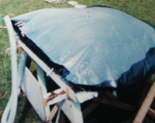

Рис.1 Безкорпусной солнечный нагреватель воды с полимерным абсорбером

Более совершенная конструкция получается при размещении полимерной ёмкости в теплоизолированном корпусе. Вариант такой конструкции (фото на рис.2) может иметь такие дополнительные элементы как крышку-рефлектор с теплоизоляцией или без неё, однослойное или двойное прозрачное ограждение. Эти элементы служат для увеличения полезной энергии, получаемой от солнечного нагревателя и повышения его срока службы и надёжности. Если крышку-рефлектор выполнять с теплоизоляцией и уплотнением, то, закрывая её, можно сохранять горячую воду на более позднее время.

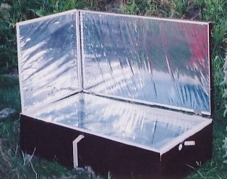

Рис.2 Солнечный нагреватель воды ёмкостного типа с полимерным абсорбером и плоскими рефлекторами

Особенностью СНВ с гибким полимерным абсорбером является то, что они должны располагаться в плоскости близкой к горизонтальной поверхности. Второй, более существенный недостаток простых конструкций СНВ ёмкостного типа – это низкая эффективность в дни с переменной облачностью. Однако, учитывая простоту конструкций и малую стоимость таких СНВ, можно предположить их перспективность для широкого применения. Для обоснования этого необходимо знать энергетические и экономические показатели СНВ. К настоящему времени длительные испытания СНВ ёмкостного типа не проведены, поэтому ниже приведены результаты прогноза этих показателей для условий Молдовы. Для расчётов энергетических показателей и характеристик солнечного нагревателя воды ёмкостного типа применены методики, изложенные в работах [4,5]. В её основе лежит эквивалентная электротепловая схема замещения солнечного нагревателя воды, показанная на рис.3.
Исходные данные для расчётов. В качестве теплоизоляции рассматривался пенополистерол М15 толщиной 50мм. Начальное значение температуры воды в разные месяцы года бралась как среднемесячная температура воздуха [4,5]. Эквивалентная температура атмосферы для расчёта радиационной тепловой проводимости потерь тепла с прозрачного ограждения была принята независящей от времени суток и месяца года и равной – 7 ⁰С. Приведенная степень черноты системы была принята равной 1, а угловой коэффициент 1.
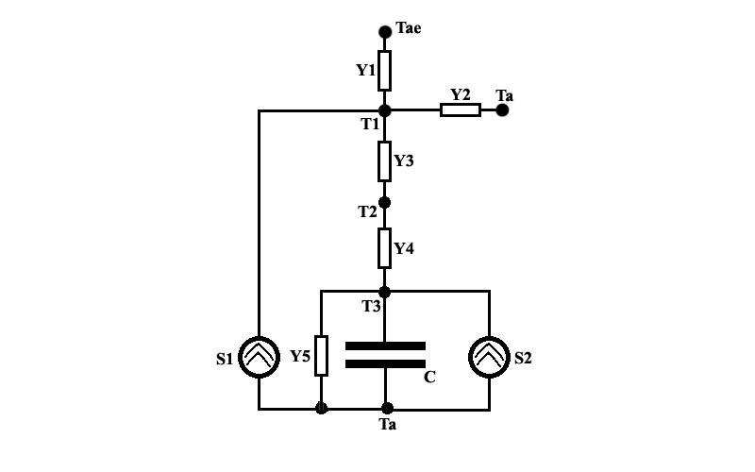
Рис.3 Электротепловая схема замещения СНВ ёмкостного типа.

Такие значения вышеуказанных величин обуславливают некоторое занижение расчётных данных по отношению к экспериментам [4]. Средняя скорость ветра при расчётах полагалась равной 3 м/с. Это значение скорости ветра характерно для ясных дней в течение антициклонов и после прохождения циклонов [4,5]. Положение рефлектора было принято вертикальным и неизменным для всего расчётного периода. Коэффициент отражения рефлектора ρ_{r}=const=0.78, а коэффициент поглощения абсорбера К_{п} = 0.92.Исходные данные для расчётов энергетических показателей СНВ приведены в табл.1 и табл.2.

Таблица1
Конструкция  СНВ | стеклянное ограждение,  δ =3мм | сотовый поликарбонат,  δ = 6мм | Без корпуса  с диафрагмой
К_{пр} | 0.89 | 0.82 | 0.89
К_{пг} | 0.92 | 0.92 | 0.92
Y, Вт/Км² | 270 | 3.7 | 1600

В табл.1 К_{пр} - это коэффициент пропускания солнечных лучей прозрачным ограждением при нулевом угле падения; К_{пг} - коэффициент поглощения материала абсорбера; Y- тепловая проводимость прозрачного ограждения.

Расчётное число дней сезоне с марта по октябрь Таблица2
Nm | 3 | 4 | 5 | 6 | 7 | 8 | 9 | 10
Nd | 6 | 8 | 12 | 16 | 18 | 18 | 12 | 7

Результаты расчётов. На рисунках 3-6 представлены данные расчётов для СНВ, имеющих различные конструкции, для двух уровней воды: 0.07м и 0.1м (нагрузка 70 и 100 л/м²) в период с марта по октябрь. Конструкция 1 имеет прозрачное ограждение из стекла, СНВ с рефлектором; конструкция 2- прозрачное ограждение из стекла, СНВ без рефлектора; конструкция 3- прозрачное ограждение из ПК, СНВ с рефлектором; конструкция 4- прозрачное ограждение из ПК, СНВ без рефлектора; конструкция 5- СНВ без корпуса и рефлектора с диафрагмой.
конструкция 1- прозрачное ограждение из стекла, СНВ с рефлектором
конструкция 2- прозрачное ограждение из стекла, СНВ без рефлектора
конструкция 3- прозрачное ограждение из ПК, СНВ с рефлектором
конструкция 4- прозрачное ограждение из ПК, СНВ без рефлектора
конструкция 5- СНВ без корпуса и рефлектора с диафрагмой

Сезонная полезная энергия (МДж /м²) и КПД Таблица 3
Конструкция СНВ | Уровень воды 0.07м | Уровень воды 0.1м
1 | 1248 0.53 | 1337 0.57
2 | 880 0.5 | 943 0.53
3 | 1300 0.56 | 1351 0.58
4 | 931 0.53 | 968 0.55
5 | 823 0.46 | 893 0.5

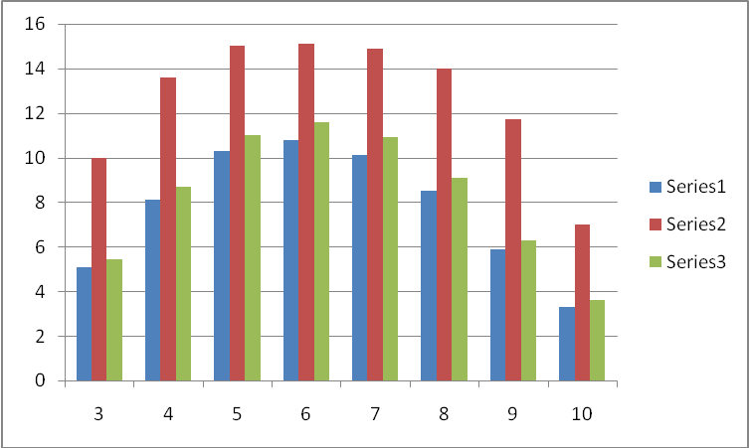

Рис.4 Суточные значения полезной энергии (МДж/м²) в разные месяцы при нагрузке СНВ 70л/м² серия1 – конструкция №5, серия 3 –№2 , серия 2 - №3

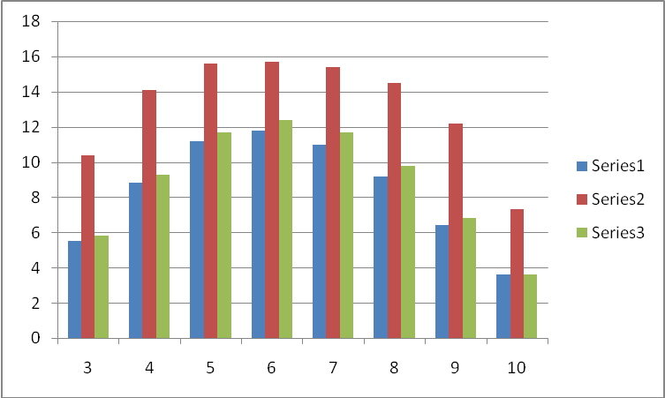

Рис.5. Суточные значения полезной энергии (МДж/м²) в разные месяцы при нагрузке СНВ 100л/м² серия1 – конструкция №5, серия 3 –№2 , серия 2 - №3
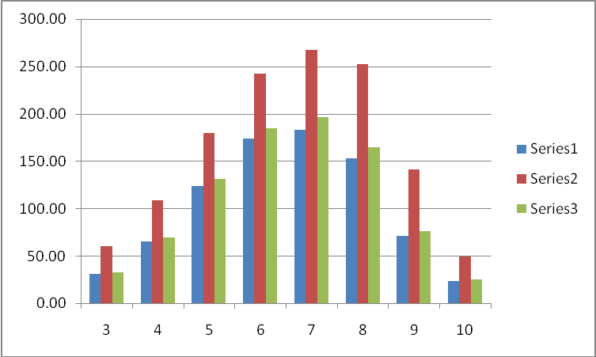

Рис.6 Удельная полезная энергия (МДж/м²) в разные месяцы года при нагрузке СНВ 70л/м² серия1 – конструкция №5, серия 3 –№2 , серия 2 - №3

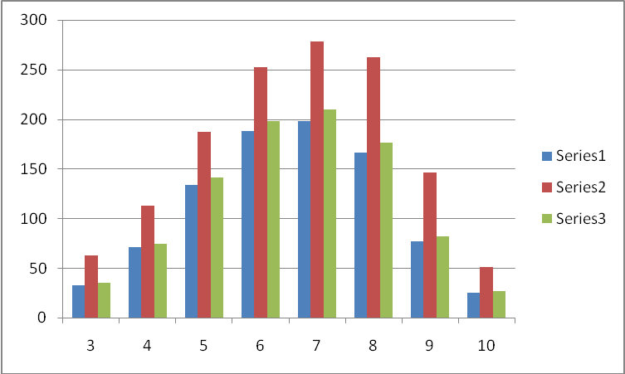

Рис.7 Удельная произодительность полезная энергия (МДж/м²) в разные месяцы года при нагрузке СНВ 100л/м² серия1 – конструкция №5, серия 3 –№2 , серия 2 - №3

Заключение

- Солнечный нагреватель воды с рефлектором обеспечивает большую, и более равномерную выработку полезной энергии в течение года, чем СНВ без этого элемента конструкции. Это обусловлено тем, что в весеннее - осенний период, снижение солнечной энергии, падающей на горизонтальную поверхность, частично компенсируется ростом солнечного излучения, отражённого на абсорбер СНВ от вертикального рефлектора.
- Солнечные нагреватели воды с гибким абсорбером и прозрачным ограждением без корпуса и теплоизоляции энергетически менее эффективные, а также априори менее надёжные, чем СНВ с теплоизолированным корпусом. Однако расходы на их изготовление минимальны. Кроме того, эта конструкция удобна для переносных СНВ. Поэтому для принятия решения о целесообразности их производства необходим анализ и сопоставление экономических показателей рассмотренных конструкций.
- Энергетические показатели СНВ ёмкостного типа, а также максимальная температура воды существенно зависят от их конструкции, их удельной нагрузки по воде и месяца года. В весенний и осенний период для нагрева воды до более высоких температур необходимо снижение удельной нагрузки по воде (толщины слоя воды), что требует увеличения площади СНВ для обеспечения желательного расхода горячей воды, или применение дополнительного нагревателя, например, ТЭН.
- Наилучшие энергетические показатели имеет СНВ с рефлектором и прозрачным ограждением из ячеистого поликарбоната, несмотря на его более низкую пропускательную способность по сравнению со стеклом. Это является следствием повышенного термического сопротивления прозрачного ограждения. Учитывая, что этот материал, в отличие от стекла, механически более прочный и более лёгкий, что важно, например, при создании переносных СНВ, его можно рассматривать как наиболее подходящим материалом для прозрачного ограждения.
- Сезонная производительность СНВ рассмотренных конструкций по горячей воде с температурой от 30 до 70 ºC находится в пределах (6–10)m³ на 1м² площади апертуры.
- Дальнейшие методические разработки и исследования будут связаны с оптимизацией режимов и размеров чисто солнечных и комбинированных систем горячего водоснабжения, состоящих из солнечных нагревателей воды ёмкостного типа и традиционных источников тепла.

Литература
1. Duffie J.F., Beckman W.A.. Solar engineering of Thermal Processes. Second Edition. N-W., 1991. John Willy & Sons.
2. Tsilingiris P.T. Design, analysis and performance of low-cost plastic film large solar water heating systems. Solar Energy 60, 5, 245-256.
3. Харченко Н.В. Индивидуальные солнечные установки. М.: Энергоатомиздат, 1991.
4. Ермуратский В.В., Ермуратский П.В. Уточнённая методика расчёта режимов работы солнечных нагревателей воды ёмкостного типа. Проблемы региональной энергетики. №1. 2008.
5. Ермуратский Василий, Ермуратский Владимир, Ермуратский Пётр Эффективность применения плоских рефлекторов в гелиоустановках. Проблемы региональной энергетики. №1. 2008.

6. Климат Кишинёва /Под ред. В.Н. Бабиченко, Т.Г. Шевкун/ – Л., Гидрометеоиздат, 1982.
7. Лассе Г.Ф. Климат Молдавской ССР Л.Гидрометеоиздат. 1978.

Сведения об авторах.

Ермуратский Владимир Васильевич- доктор-хабилитат технических наук, заведующий лабораторией нетрадиционных источников энергии Института энергетики АНМ.
Научные интересы связаны с исследованиями в области возобновляемых источников энергии и энергосбережения. Занимается разработкой и исследованиями низкотемпературных солнечных тепловых установок и устройств на их основе.
Капралов Анатолий Иванович – научный сотрудник лаборатории нетрадиционных источников энергии Института энергетики АНМ. Научные интересы связаны с исследованиями в области использования солнечной энергии.

